9/24일 OpenCV 설치 및 테스트 내용정리

설치소요시간 약 4시간 30분 (시작 15시 30분 ~ 20시 30분)

내용 :

설치는 <https://deepdeepit.tistory.com/19> 이 링크에 있는 설치법을 참고하여 설치하였다.

이후 라즈베리파이 터미널에서 python2환경에서 openCV작동여부를 확인하였다.

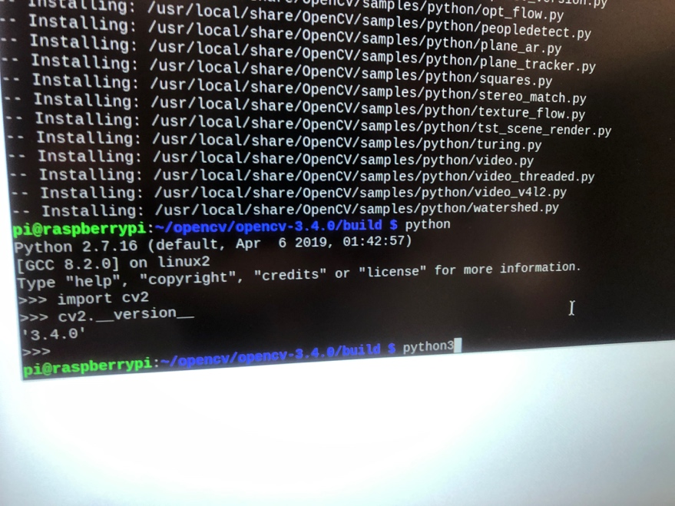

이후 기존에 작성된 코드를 바탕으로 다운로드 받은 image파일을 openCV객체에 줌으로써 사람인식테스트를 실행하였다.

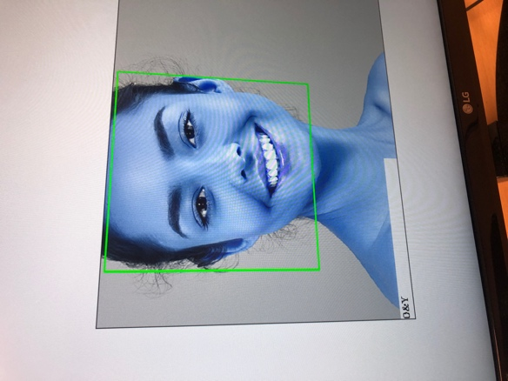

테스트 결과

테스트의 실행 순서는 다음과 같다.

이미지 -> detectMultiScale(이미지) 사람얼굴 검출 -> rectangle(face.xy) 얼굴 부분 사각형 프레임 씌우기 -> 출력

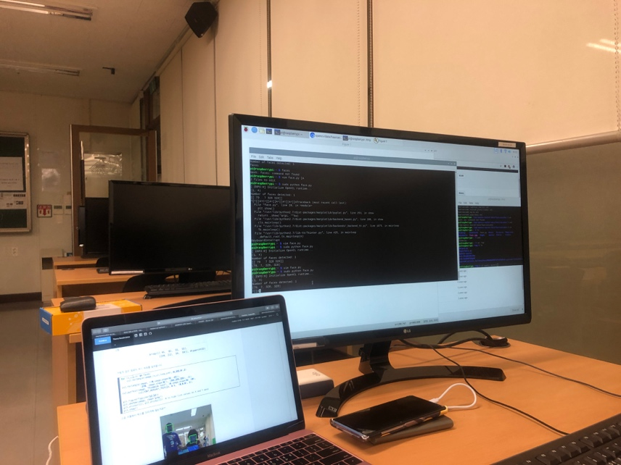

다음으로 핸드폰 카메라로 찍은 사진으로 사람의 얼굴을 인식해보았다.

( 환경은 iphone 8 후면 카메라 및 전면카메라를 사용했다. 각 12mp , 7mp의 해상도를 가진다. )

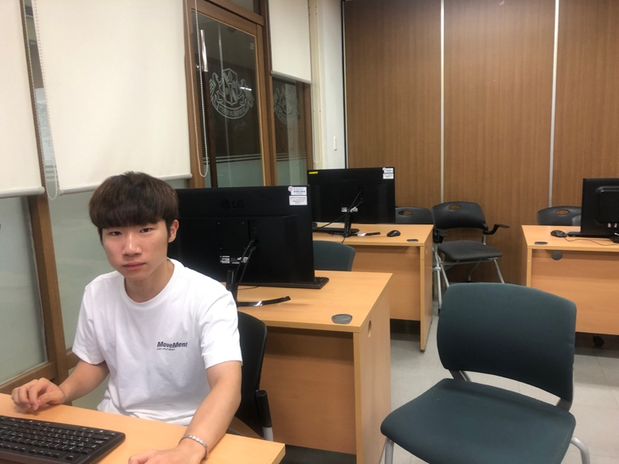

실패 얼굴 이외에 다른 사물이 얼굴 인식됨

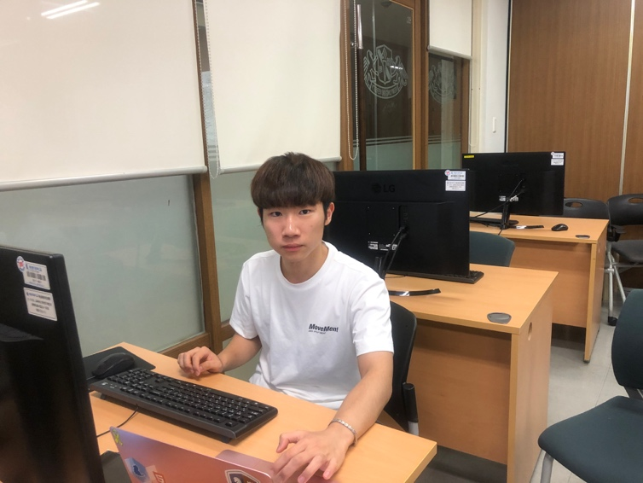

동일증상

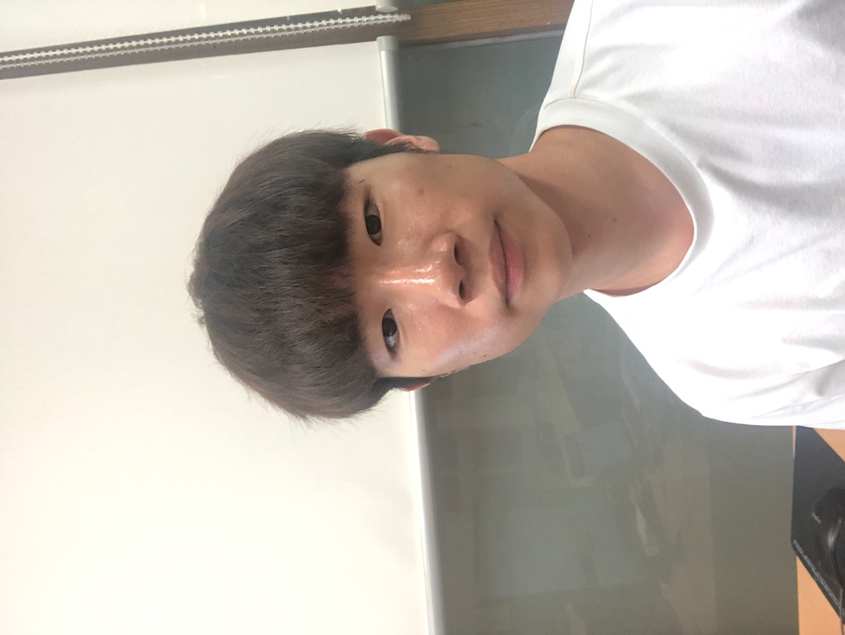

얼굴인식

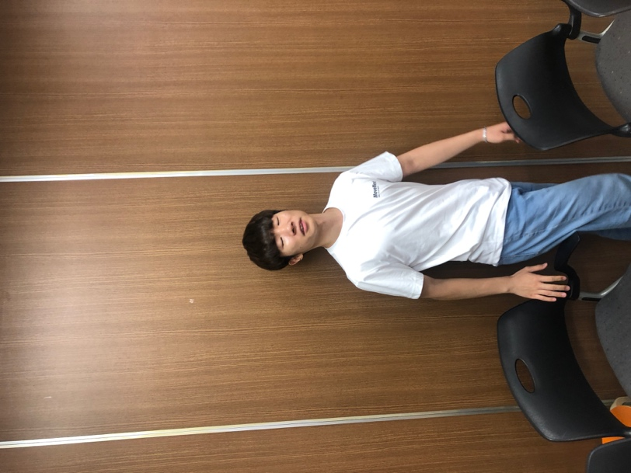

얼굴 이외의 다른 사물들도 인식

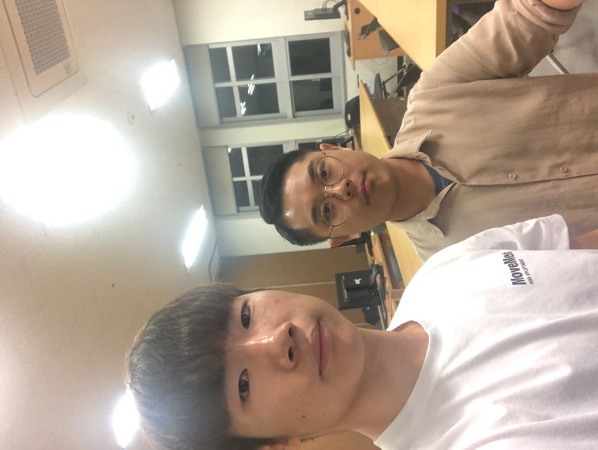

4명 얼굴인식, 전면 카메라 사용

테스트 내용 종합

얼굴을 못 잡은 경우, 얼굴 이외의 사물을 얼굴로 인식한 경우, rectangle이 제대로 출력이 안되어 사각형 중 한 변이 출력이 안된 경우, 얼굴과 다른 사물을 같이 인식한 경우로 총 4개의 오류가 발생하였다.

12mp의 후면카메라를 사용한 사진은 사물을 인식하는 경우가 더 많았으며 , 얼굴을 제대로 잡아내지 못한 오류가 잦았다.

7mp의 전면카메라 사진 12mp사진 보다 오류가 적었지만 그래도 사물을 얼굴로 인식하는 경우가 있었다.

테스트 내용으로만 판단한 경우 openCV의 검출 정확도는 사진의 화소, 주변 환경과 연관이 깊다.

Issue

빌드된 openCV설치 파일을 인스톨 도중 96% 에서 python3.h 파일을 찾을 수 없어 설치가 계속 중단되었다.

Python3 헤더 파일을 설치하기위해 버전 별(3.7, 3.6, 3.5)로 설치하였지만 python3헤더 파일을 찾을 수 없다는 메세지는 계속되었다 .

이후 빌드 옵션 중 python3의 라이브러리, 패키지모듈을 관장하는 부분에서 dist-packages 폴더가 없는 것을 확인하고 재 설치 및 site -m(packages 폴더를 숨김옵션을 변경해주는 명령어) 명령어를 써 dist-packages 폴더를 찾으려 했지만 3.6 , 3.7버전은 우리의 라즈베리파이에서 없는 것을 확인하였고 python3사용 여부를 false로 둔 채 설치 하였다.